Prénom : ……………………………… | Date : ………………………………………………………

 | LES VOYELLES (03)

1./ Complète avec les bonnes combinaisons de voyelles :

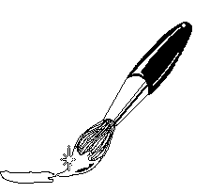 | 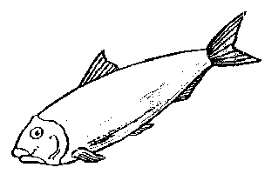 | 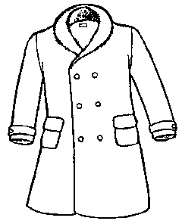 | 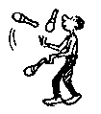 | 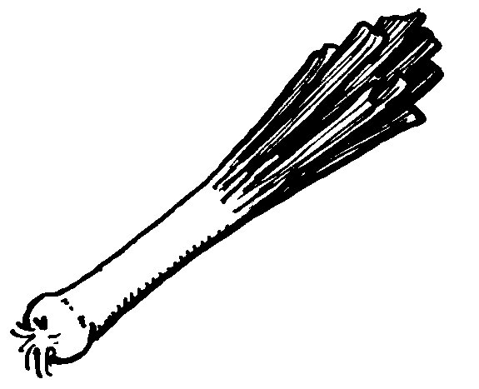
un pinceau | un poisson | un manteau | un jongleur | un poireau

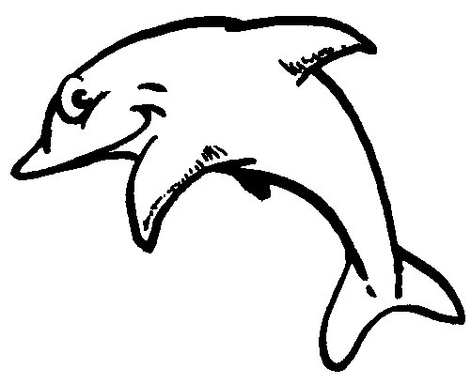 | 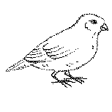 | 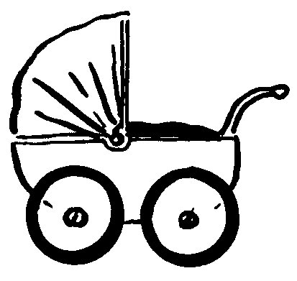 | 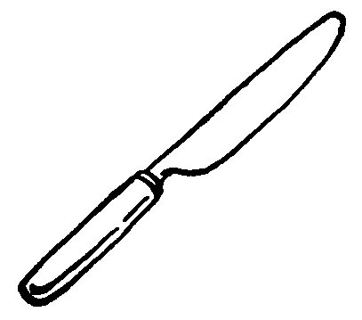 | 
un dauphin | un oiseau | un landau | un couteau | un bouton

2./ Mots-croisés :

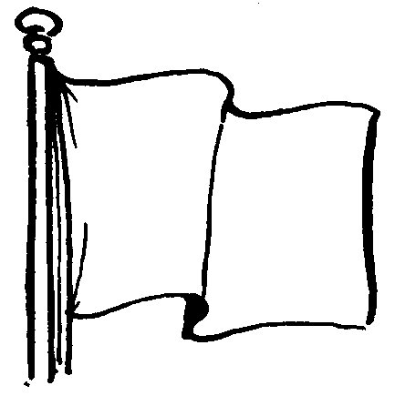  1.  un drapeau  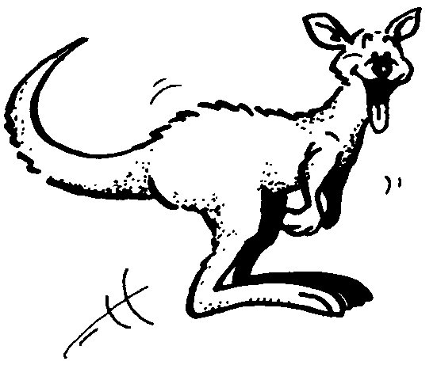  3.  un kangourou  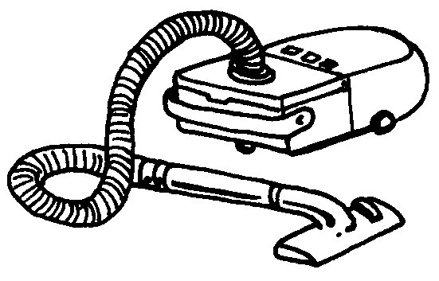  5.  un aspirateur  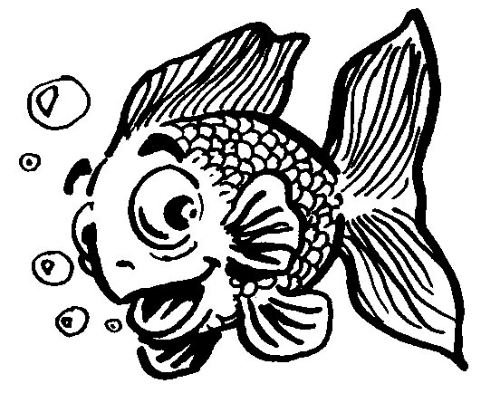  7.  un poisson |   2.  un gâteau  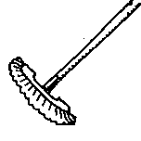  4.  un balai  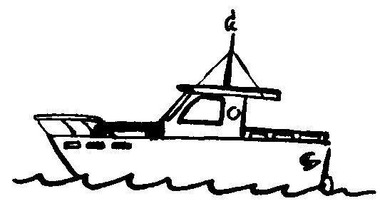  6.  un bateau  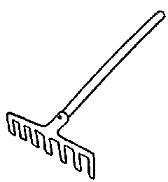  8.  un râteau |  |  |  |  |  |  |  | 2. |  |  | 3.
 |  |  |  |  |  |  |  |  | G |  |  | K
 |  |  |  |  | 1. | D | R |  | A | P | E | A | U
 |  |  |  |  |  |  |  |  | T |  |  | N
 |  |  |  |  |  |  |  |  | E |  |  | G
 |  |  |  | 4. | B | A | L |  | A | I |  | O
 |  |  |  |  |  |  |  |  | U |  |  | U
 |  |  | 6. |  |  |  |  |  |  |  |  | R
 |  |  | B |  | 7. |  | 8. |  |  | 9. |  | O
 |  | 5. | A | S | P | I | R |  | A | T | E | U | R
 |  |  | T |  | O |  | A |  |  | A
 |  |  | E |  | I |  | T |  |  | U
 |  |  | A |  | S |  | E |  | 10. | R | O | U | E
 |  |  | U |  | S |  | A |  |  | E
 |  |  |  |  | O |  | U |  |  | A
 |  |  |  |  | N |  |  |  |  | U
 |  | 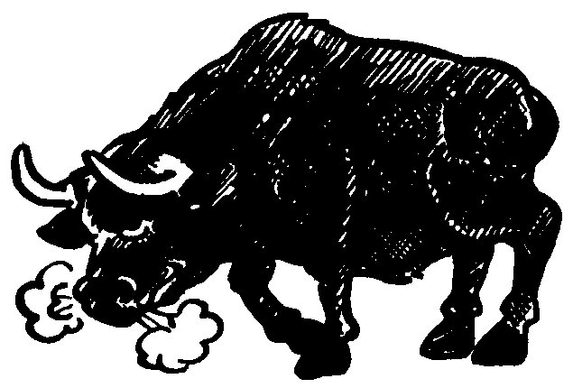  9.  un taureau |  |  |  |  |  | 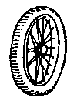  10.  une roue

